# TALLER CLIENTES Y SERVICIOS

**Sebastián Camilo Villamarín Rodríguez**

**19/02/2021**

**Profesor :**

**Luis Daniel Benavides Navarro**

**Arquitecturas Empresariales**

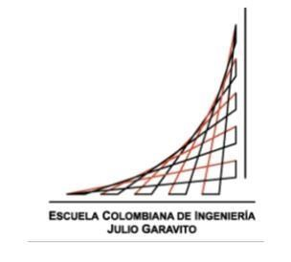

# Introducción

Este laboratorio tiene como objetivo pirincipal montar un servidor web que soporte múltiples solicutudes, retorna archivos solicitados en el path construido únicamente con Java y librerias de red (Sin frameworks como Spark o Spring).

# Prerrequisitos

Para el desarrollo de este se utilizó Maven como una herramienta para la construcción del mismo, el código fue desarrollado con el lenguaje de programación Java, por lo tanto se requiere para su ejecución tener estas dos herramientas en las versiones especificadas :

* Java versión 8 o superior
* Maven versión 3.5 o superior

# Como usar el Proyecto

Después de descargar o clonar el repositorio del laboratoio, se debe utilizar el comando mvn package para generar el ejecutable .jar con los .class compilados.

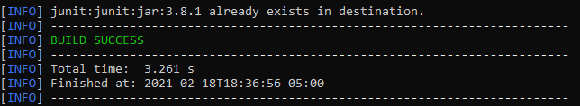

Para poder usar la aplicación se deben seguir los siguientes pasos :

1. Si es localmente usar el puerto "4567" , en este caso seria localhost:4567/index.html"
2. Abrir heroku con este link : http://mighty-reef-83373.herokuapp.com/index.html

Estando en la aplicación, se vera una imagen :

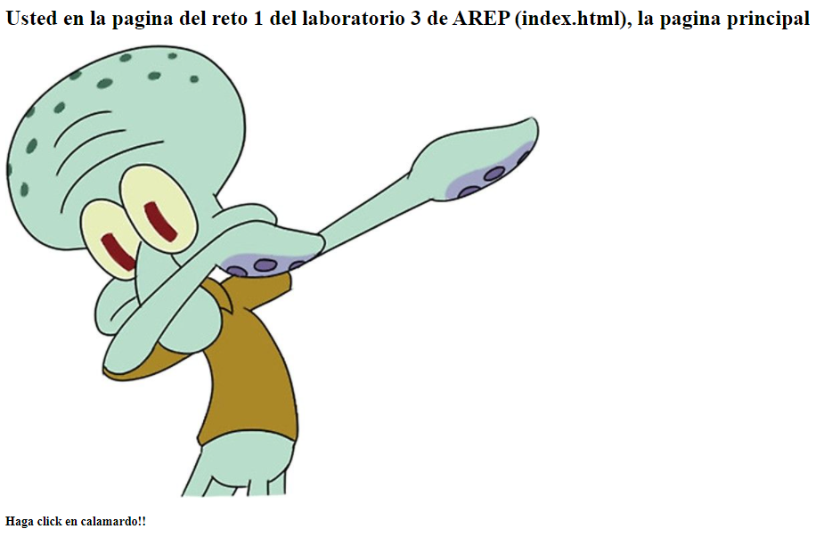

Al darle click a la imagen, pasa lo siguiente :

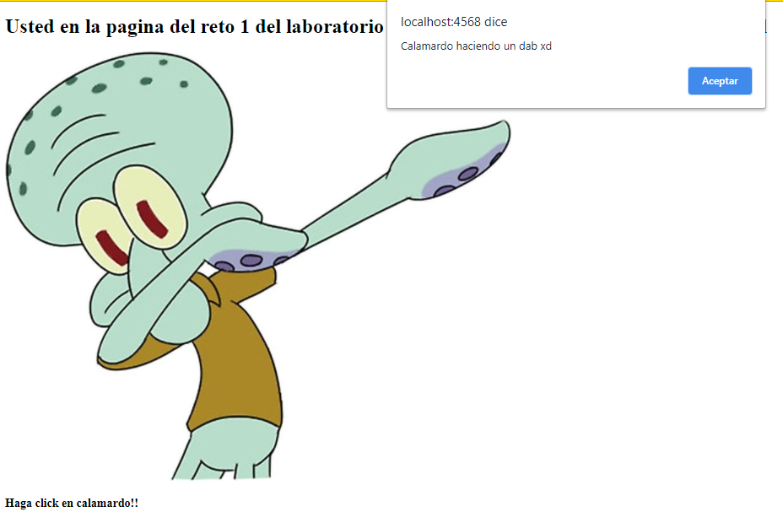

El servidor arroja un mensaje.